Qui était Jean de La Fontaine ?

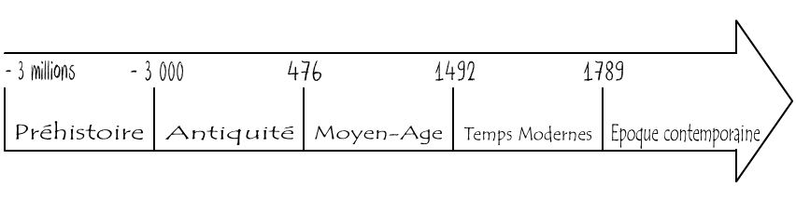

1621

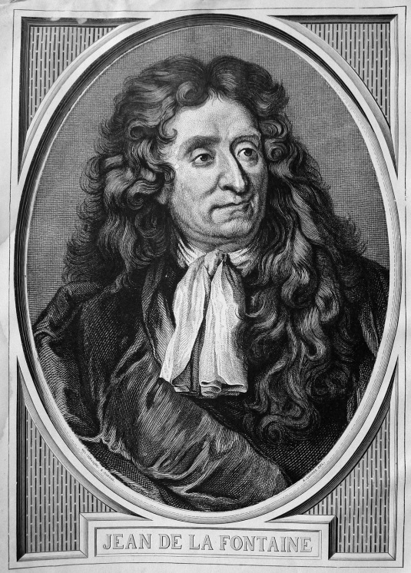

Jean de La Fontaine a vécu au **XVIIème siècle**, sous le règne de Louis XIV.

**Poète** à la cour du roi, il a d’abord écrit des contes et des pièces de théâtre. Puis il a écrit le premier recueil des Fables pour le **Dauphin**, le fils du roi, alors âgé de 6 ans.

La Fontaine n’a pas inventé les petites histoires qu’il raconte dans les Fables. Il a **réinventé les fables** en s’inspirant d’un auteur grec : **Esope**. Il a transformé le texte d’origine en une fable poétique et très agréable à lire.

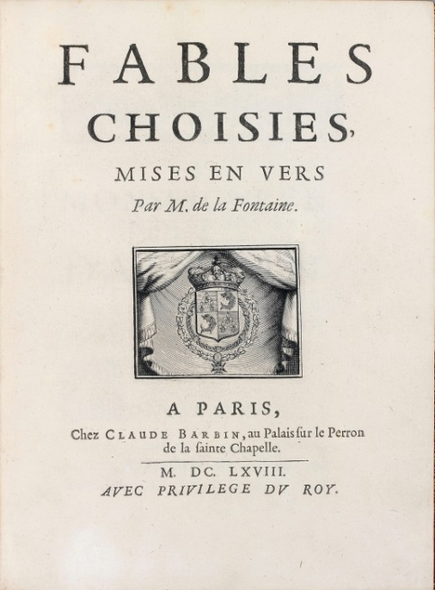

La fable est un texte qui appartient à plusieurs genres :

* C’est un **récit** qui raconte une histoire.
* C’est aussi une **pièce de théâtre** qui met en scène des personnages.
* C’est enfin un **poème**, avec des rimes à la fin de chaque vers.

Une fable sert à **distraire** car on prend beaucoup de plaisir à lire des histoires d’animaux. Mais elle sert aussi à **éduquer**, à travers la morale.